**Personnaliser un firmware Marlin 2.1.2.1 en Français, avec ou sans BL Touch**

**Télécharger les fichiers source ici:** [**https://marlinfw.org/meta/download/**](https://marlinfw.org/meta/download/)

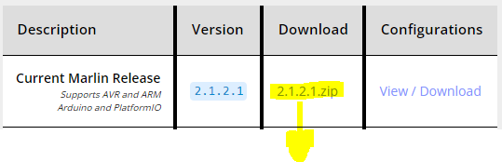

**La base de la configuration adaptée à votre imprimante, à télécharger , et à décompresser dans la racine de votre PC**

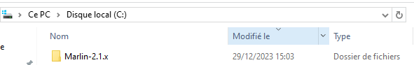

**Puis:**

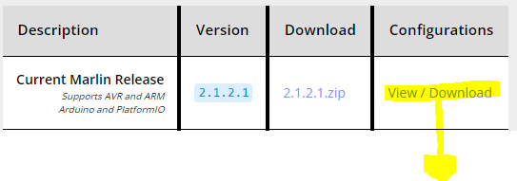

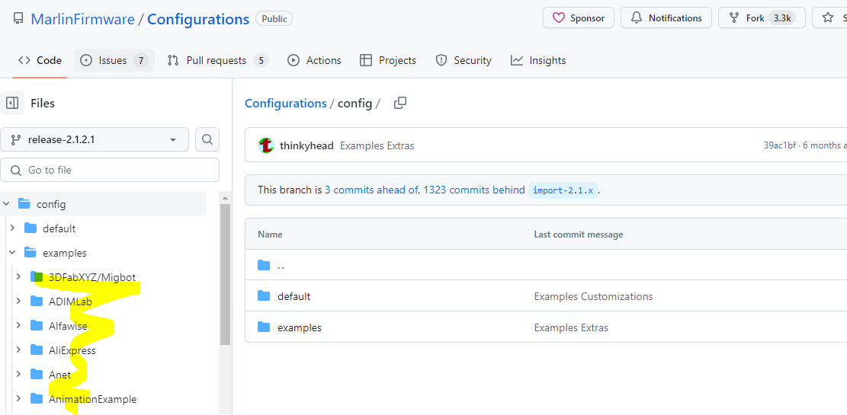

**Téléchargez les Les fichiers nécessaires à votre imprimante: sélectionnez la marque, le modèle, puis le type de carte mere dont vous disposez**

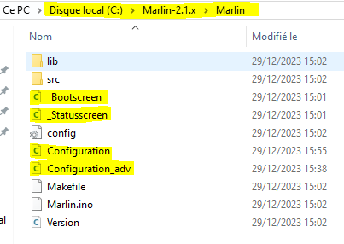

**Téléchargez les fichiers, et copier (écraser) les ici, dans**

**Marlin-2.1.x/Marlin/**

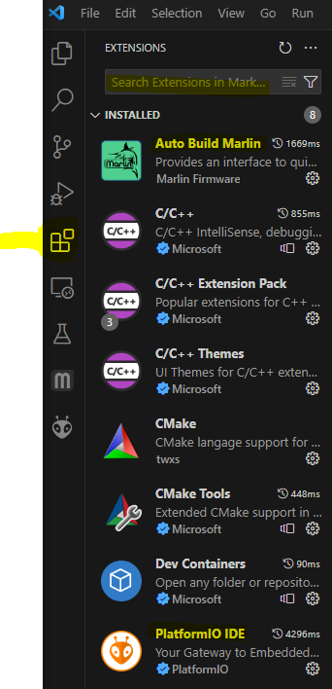

**Vous devez disposer de VSCode** [**https://code.visualstudio.com/**](https://code.visualstudio.com/)

**Lorsque le logiciel est installé,**

**sur le menu de gauche cliquez sur “Extension” et recherchez et installez, les extensions “Plateformio IDE” et “AUTO Build Marlin“**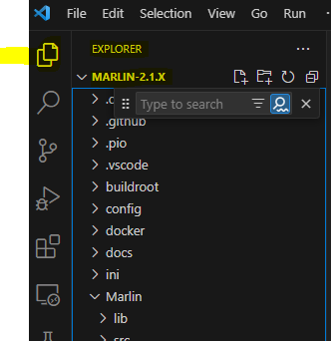

**VS Code installé, sélectionnez votre répertoire “MARLIN-2.1.X” présent dans la racine (pas le dossier Marlin qui est dedans…mais bien celui qui est dans la racine)**

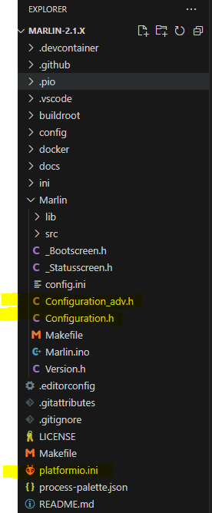

**Les 3 fichiers que vous devrez modifier sont:**

**Configuration.h**

**Configuration_adv.h**

**plateformio.ini**

**(facultatif, si vous utilisez l’auto build)**

**Dans les pages suivantes, en fonction des fichiers, vous recherchez le première ligne, pour la remplacer la seconde.**

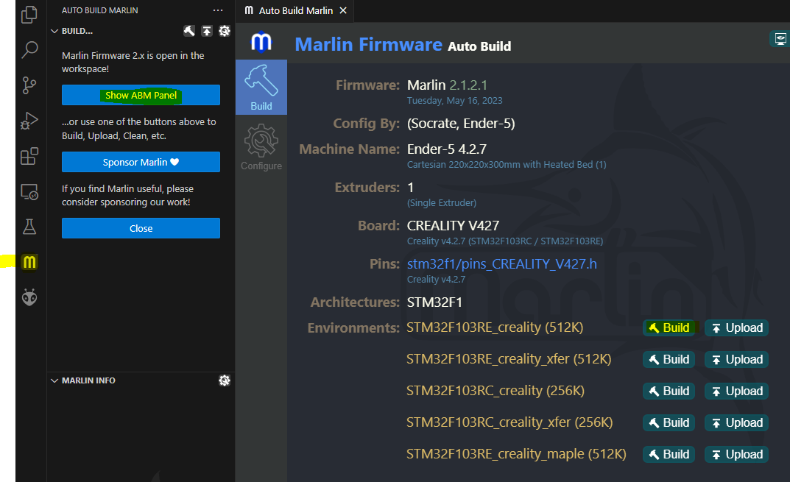

**Après avoir modifié les 3 fichiers, vous sauvegardez, et cliquez sur Build**

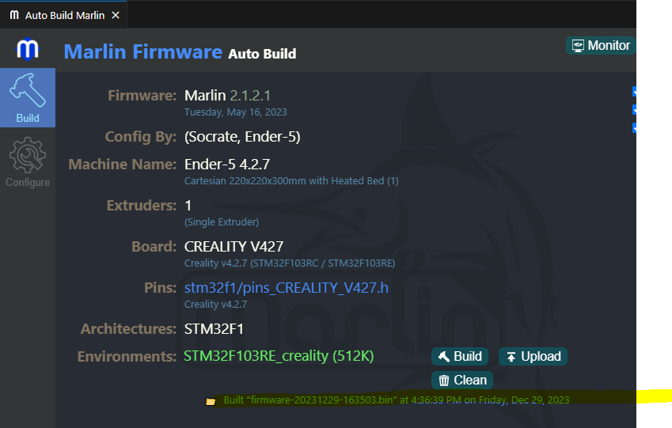

**Enfin, pour retrouver votre fichier, cliquez sur “Built ‘firmware…’ at…” vous trouverez le fichier .bin à mettre dans la racine de votre carte SD. Inserrez la carte dans votre imprimante, et le firmware se met à jour.**



**La configuration testée ici est une Ender 4, avec carte mere 4.2.7, le Firmware 2.1.2.1**

**Fichier plateformio.ini**

default_envs = STM32F103RE_creality

4.2.7

default_envs = melzi_optiboot_optimized

**Fichier Configuration.h**

--

Pour dire qui apporte les modifications au firmware :

Remplacez :

#define STRING_CONFIG_H_AUTHOR "(Dust, Ender-5)"

Par :

#define STRING_CONFIG_H_AUTHOR "(Socrate, Ender-5)"

--

Pour personnaliser le nom de votre imprimante qui s’affiche sur l’écran

Remplacez :

#define CUSTOM_MACHINE_NAME "Ender-5 4.2.7"

Par :

#define CUSTOM_MACHINE_NAME "Socrate 3D CRT"

Pour basculer la langue en Français :

Remplacez :

#define LCD_LANGUAGE en

Par :

#define LCD_LANGUAGE fr

--

Pour paramétrer vos valeurs par défaut des pas/mm (steps/mm) et éviter de les reconfigurer (prendre les valeurs actuelles de votre imprimante : configuration / configuration avancée / pas/mm)

Remplacez :

#define DEFAULT_AXIS_STEPS_PER_UNIT   { 80, 80, 400, 93 }

Par vos paramètres personnalisés avec les données présent dans votre Ender 5 :

#define DEFAULT_AXIS_STEPS_PER_UNIT   { 79.84, 79.68, 802.21, 93 }

--

***(On s’arrête ici, si vous n’avez pas de BL Touch / CR Touch )***

Activation du BL Touch :

Remplacez :

//#define BLTOUCH

Par :

#define BLTOUCH

--

Pour ajuster le positionnement de votre BL / CR Touch vis-à-vis de votre tête d’impression

Remplacez :

#define NOZZLE_TO_PROBE_OFFSET { 10, 10, 0 }

Par :

#define NOZZLE_TO_PROBE_OFFSET { -42, -7, 0 }

--

Activation du nivellement du lit, si le BL Tous est sélectionné

Remplacez :

//#define AUTO_BED_LEVELING_BILINEAR

Par :

#define AUTO_BED_LEVELING_BILINEAR

--

Remplacez :

//#define Z_SAFE_HOMING

Par :

#define Z_SAFE_HOMING

--

Ajustement du nombre de points de test du niveau du lit : 3 = 9 points testés, suffisant pour les petits plateaux, 5 = 25 points testés nécessaire pour les grands plateaux, ou si vous souhaitez plus de précision ( un peu plus long tout de même )

Remplacez :

  #define GRID_MAX_POINTS_X 3

Par :

  #define GRID_MAX_POINTS_X 5

--

Pour définir si le BL Touch s’occupe d’arrêter l’axe Z, ou si on laisse faire l’interrupteur. Ici, j’ai pris le parti de dire que si le BL Touch était activé, c’est lui qui fera le job, s’il ne l’est pas, cela sera l’interrupteur.

Remplacez :

#define MIN_SOFTWARE_ENDSTOP_Z

// #define MIN_SOFTWARE_ENDSTOP_Z

--

Remplacez :

#define Z_MIN_PROBE_USES_Z_MIN_ENDSTOP_PIN

// Force the use of the probe for Z-axis homing

//#define USE_PROBE_FOR_Z_HOMING

Par :

// #define Z_MIN_PROBE_USES_Z_MIN_ENDSTOP_PIN

// Force the use of the probe for Z-axis homing

#define USE_PROBE_FOR_Z_HOMING

–

**Fichier Configuration_adv.h**

Mise en place dans le menu de l’imprimante de la fonction de nivellement automatique

  //#define PROBE_OFFSET_WIZARD       // Add a Probe Z Offset calibration option to the LCD menu

  #define PROBE_OFFSET_WIZARD       // Add a Probe Z Offset calibration option to the LCD menu

N’oubliez pas de définir vos marges, si vous avez des pinces…

#if PROBE_SELECTED && !IS_KINEMATIC

#define PROBING_MARGIN_LEFT 5  
 #define PROBING_MARGIN_RIGHT 5  
 #define PROBING_MARGIN_FRONT 20  
 #define PROBING_MARGIN_BACK 20

—

Activez le bed leveling avant chaque impression

(vous pouvez aussi ajouter dans votre slicer type Cura, dans le paramétrage de votre imprimante, une ligne avec « G29 », juste après celle « G283 »)

Remplacez :

//#define ENABLE_LEVELING_AFTER_G28

Par :

#define ENABLE_LEVELING_AFTER_G28

Pour préchauffer avant le bed leveling

Remplacez :

//#define PREHEAT_BEFORE_LEVELING

#if ENABLED(PREHEAT_BEFORE_LEVELING)

#define LEVELING_NOZZLE_TEMP 120 // (°C) Only applies to E0 at this time

#define LEVELING_BED_TEMP 50

#endif

Par :

#define PREHEAT_BEFORE_LEVELING

#if ENABLED(PREHEAT_BEFORE_LEVELING)

#define LEVELING_NOZZLE_TEMP 210 // (°C) Only applies to E0 at this time

#define LEVELING_BED_TEMP 60

#endif